Voile qui tremble...
Voile qui tremble, emporte monde,
Flotte sa traîne à papillons,
Le cerf en vol dans sa ronde
De ciel en terre et d’horizon.
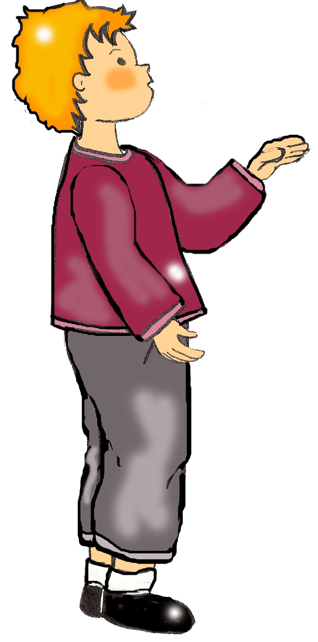
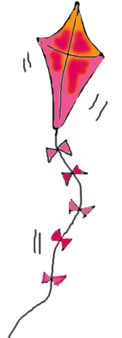
Au gré du vent saute nuages,
Il joute course les oiseaux,
Leur vole en plumes sans ambages
De prise en bec et ras en haut.
Mais il fatigue à l’heure trotte :
En bout de course pique bas,
Le souffle court s’écrase motte…
Mille débris s’arquent fracas.
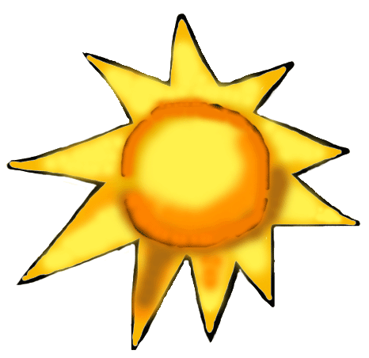
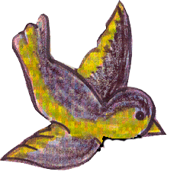
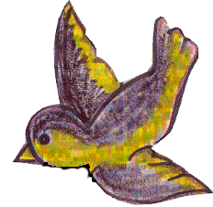
Voile qui tremble...
Voile qui tremble, emporte monde,
Flotte sa traîne à papillons,
Le cerf en vol dans sa ronde
De ciel en terre et d’horizon.
Au gré du vent saute nuages,
Il joute course les oiseaux,
Leur vole en plumes sans ambages
De prise en bec et ras en haut.
Mais il fatigue à l’heure trotte :
En bout de course pique bas,
Le souffle court s’écrase motte…
Mille débris s’arquent fracas.
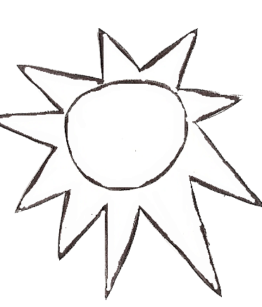
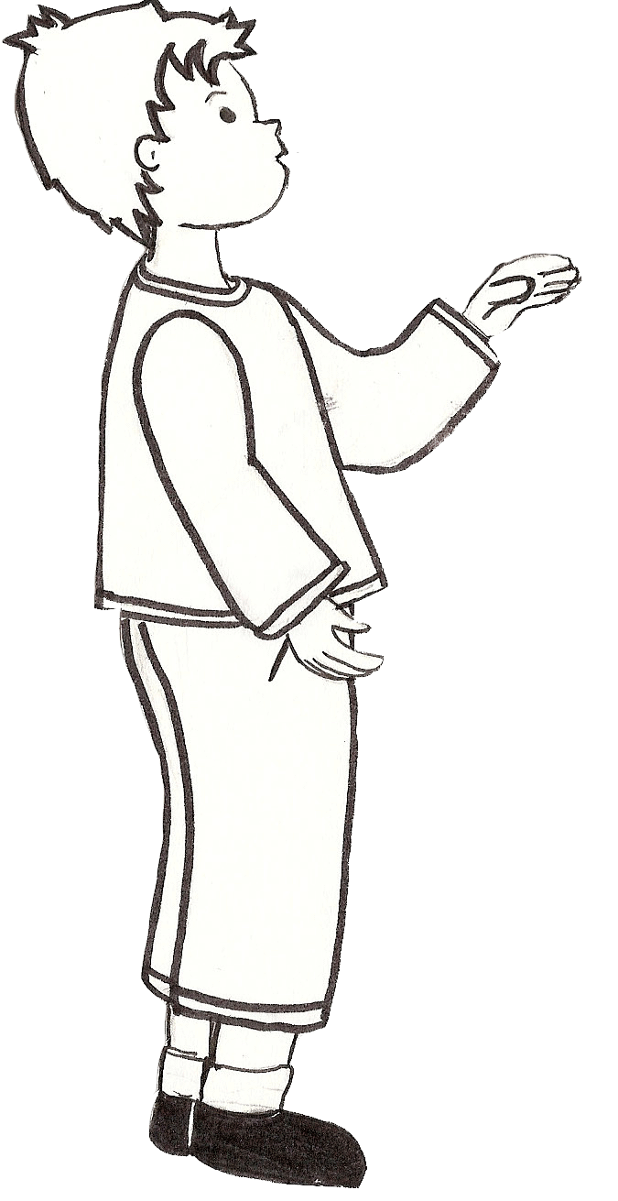
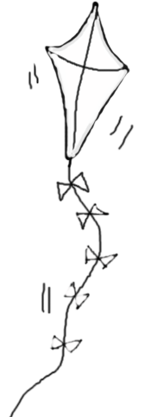
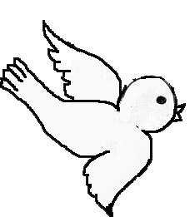
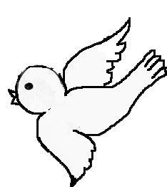
Voile qui tremble...
Voile qui tremble, emporte monde,
Flotte sa traîne à papillons,
Le cerf en vol dans sa ronde
De ciel en terre et d’horizon.
Voile qui tremble...
Voile qui tremble, emporte monde,
Flotte sa traîne à papillons,
Le cerf en vol dans sa ronde
De ciel en terre et d’horizon.

